Вахитов И.А.
учитель технологии
МАОУ «СОШ №50»
г. Набережные Челны

Конспект урока технологии 6 класс
Тема: Резание металла слесарной ножовкой.

Цель: научить учащихся правильно пользоваться слесарной ножовкой, ознакомить с процессом резания, воспитывать аккуратность в работе.

Оборудование и инструменты: слесарный верстак, слесарная ножовка, заготовки сортового проката.
Ход урока

- Организационный момент.
- Проверка готовности к уроку. Ввод учащихся в мастерскую.
Повторение пройденного материала.
• Из каких основных частей состоит штангенциркуль?
• Сколько измерительных шкал имеет штангенциркуль?
• Какие измерения можно выполнять с помощью штангенциркуля?
• Во сколько раз точность измерения штангенциркулем выше точности измерения линейкой?
• Перечислите правила обращения со штангенциркулем.
• Как по штангенциркулю производят отсчет целых и десятых
долей миллиметра?
• Какая особенность нониуса позволяет проводить измерения с точностью до 0,1 мм?
3.Изложение нового программного материала.
При обработке металлического проката часто возникает необходимость вручную резать материал на части. Тонколистовой металл режут ножницами, полосовой металл, толстый листовой прокат, а также пруток, уголок и т. д.— слесарной ножовкой.
Слесарная ножовка состоит из двух основных частей: ножовочного станка (рамки) и ножовочного полотна. На рисунке 1, а показана слесарная ножовка с цельным ножовочным станком. В нем можно закреплять ножовочное полотно определенной длины. Для того чтобы в ножовку можно было закреплять ножовочные полотна разной длины, ножовочный станок делают раздвижным (рис. 1, б).
Раздвижной станок состоит из переднего и заднего угольников, соединенных между собой обоймой. Расстояние между хвостовиком и натяжным винтом можно изменять за счет положения вставляемого в обойму заднего угольника. Чем глубже вставляется угольник в обойму, тем меньше это расстояние. В заднем угольнике ножовочного станка устанавливается хвостовик с ручкой. Хвостовик имеет прорезь и отверстие для штифта. В переднем угольнике размещен натяжной винт с гайкой-барашком. Натяжной винт имеет такую же прорезь и такое же отверстие, как и хвостовик. В прорези хвостовика и натяжного винта устанавливаются концы ножовочного полотна, которые закрепляются с помощью вставляемых в отверстия штифтов. Вращением гайки-барашка производится натяжка ножовочного полотна.
Ножовочное полотно представляет собой тонкую и узкую стальную пластину с зубьями на одном из ребер (см. рис. 1, а).

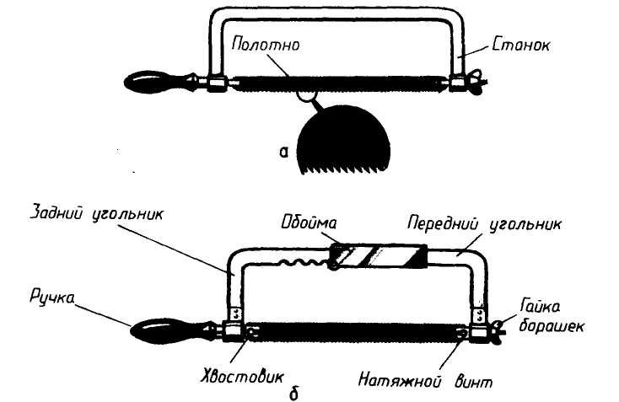

Рис.1. Ручная ножовка: а — с цельным станком; б — основные части раздвижного станка.

На концах ножовочного полотна имеются отверстия для закрепления его в ножовочном станке. Длина наиболее распространенных ножовочных полотен составляет 250...300 мм. Каждый зуб имеет форму клина и при резании работает как резец. При насечке величину зубьев выбирают так, чтобы образующаяся стружка помещалась между зубьями до их выхода из пропила. Чтобы ширина пропила, сделанного ножовкой, была немного больше толщины полотна, делается разводка зубьев — каждые 2—3 смежных зуба слегка отгибают в разные стороны. Такая разводка называется гофрированной.
Обращает внимание, что зубья должны быть направлены в противоположную от руки сторону, а натяжение полотна должно быть таким, чтобы не вызвать поломку полотна.
Заготовку прочно закрепляют в тисках и в месте разрезания делают надрез напильником.
Место разрезания располагают на расстоянии 10 - 15 мм от края губок.
а б
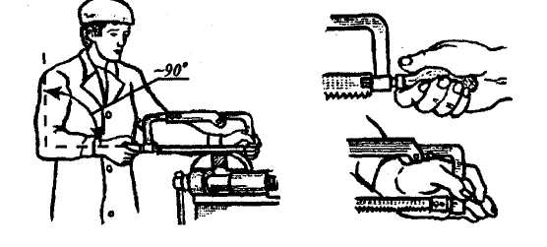
Рис. 2. Работа ножовкой: а - положение корпуса; б - положение рук.

При рабочем ходе ножовки (вперед) ножовку перемещают с легким нажимом, при холостом (назад) - без нажима.

Если толщина заготовки расстояния 3 зубьев полотна, заготовку зажимают между двумя деревянными брусками.

Если заготовка имеет большую длину и рамка упирается в ее торец, то полотно крепят так, как показано на рис. 3.

Рис. 3. Резка ножовкой:

а - без поворота полотна; б —с поворотом полотна .
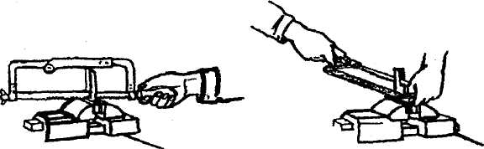

Подготовка ножовки к работе.

Подготовка ножовки к работе заключается в установке ножовочного полотна в станок и его натяжке.
Сначала раздвигают передний и задний угольники станка на длину ножовочного полотна и в этом положении закрепляют станок с помощью обоймы. Затем вставляют концы ножовочного полотна в прорези натяжного винта и хвостовика и совмещают их отверстия с отверстиями в ножовочном полотне. При этом следят за тем, чтобы зубья полотна были направлены в сторону, противоположную рукоятке. После этого вставляют в отверстия штифты и вращением гайки-барашка натягивают полотно. Натяжение полотна должно быть не очень сильным, но достаточным для того, чтобы оно не изгибалось при работе. Сильное натяжение полотна может привести к его поломке при малейшем перекосе во время работы. При слабом натяжении полотна оно1 будет изгибаться во время работы, что также может привести к его поломке.
Приемы резания. Для разрезания заготовки ее надежно закрепляют в тисках так, чтобы место разреза находилось недалеко от края губок тисков. В таком положении заготовка не будет вибрировать при резании. На месте разреза напильником намечают риску. Затем принимают необходимую рабочую позу: встают вполоборота к тискам (рис. 4). Рукоятку ножовки обхватывают пальцами правой руки: конец рукоятки при этом должен упираться в середину ладони
Рис 4. Положение корпуса и ног при Рис 5. Положение рук при
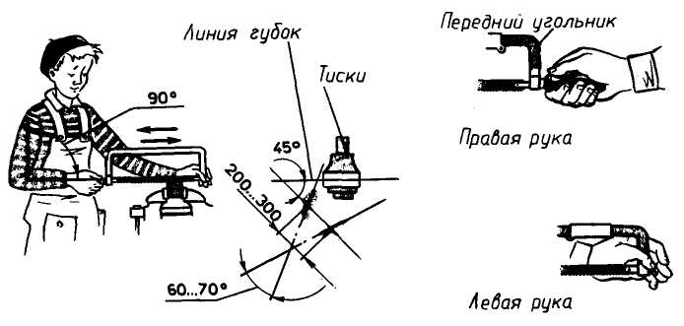
работе ножовкой. Работе ножовкой.
ii.
Техника безопасности при работе слесарной ножовкой.
• Работайте только исправной ножовкой с прочно закрепленным и правильно натянутым полотном. Плохо закрепленное или слабо натянутое полотно во время работы может выскочить или сломаться, что создает опасность
получения травмы.
• Ручка ножовки должна быть прочно насажена и не иметь трещин.
• Нельзя вместо штифтов закреплять ножовочное полотно гвоздями или шурупами.
Не работайте ножовкой, в полотне которой есть сломанные зубья.
• Опилки сметайте с верстака щеткой. Не сдувайте и не удаляйте их голыми руками.
• Поддерживайте отрезаемую часть заготовки, чтобы она
не упала и не повредила ноги.

v.
Практическая часть.

1. Разметьте заготовки шаблонов.
2. Разрежьте заготовки.
3. Проверьте размеры по чертежу.
4. Опилить торцы заготовок.

• При работе используйте всю длину полотна. Это обеспечивает равномерный износ зубьев и более длительную службу полотна.
Для того чтобы полотно не нагревалось во время работы, смазывайте его маслом.
• Если разрез достаточно большой и при обычной уста¬новке полотна при резании мешает станок, то полотно поворачивают на 90° (рис. 3 б).
• При разрезании заготовок, имеющих ребра или острые кромки, соблюдайте следующее правило: резание идти должно от плоскости к ребру, чтобы не сломать зубья полотна .
v. Закрепление пройденного материала.
• Чем отличается пиление столярной ножовкой от реза¬ния слесарной? В чем их подобие?
•
Перечислите правила безопасности при работе слесарной ножовкой.
•
Из каких основных частей состоит слесарная ножовка?
•
Для какой цели на заготовке в месте разрезания делают пропил трехгранным напильником?
•
Почему в конце разрезания заготовки нужно ослабить нажим на ножовку?
•
Как разрезают длинную заготовку?
v.
Заключительная часть.

Оценить работы, выполненные учащимися. Указать на ошибки.

Уборка рабочих мест и помещения мастерских.

